SỞ GIÁO DỤC VÀ ĐÀO TẠO TỈNH ĐẮK LẮK
ĐƠN VỊ TRƯỜNG PTDTNT TÂY NGUYÊN

KỲ THI OLYMPIC TRUYỀN THỐNG 10-3 TỈNH ĐẮK LẮK NĂM 2023
ĐỀ THI ĐỀ NGHỊ MÔN: VẬT LÍ; LỚP: 10

ĐỀ THI VÀ ĐÁP ÁN

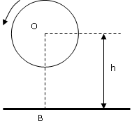
Câu 1. (3,0 điểm) Một bánh xe có bán kính R, đặt cách mặt đất một đoạn h, quay đều với vận tốc góc . Từ điểm A trên bánh xe bắn ra một giọt nước và nó rơi chạm đất tại điểm B, ngay dưới tâm của bánh xe. Xác định vị trí điểm A và thời gian rơi của giọt nước.

Đáp án và thang điểm câu 1:
Nội dung | Điểm
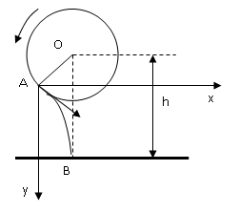Để giọt nước rơi chạm đất tại B thì nó phải bắn ra từ điểm A thuộc nửa dưới và bên trái của bánh xe ……………..  Gọi , chọn hệ trục toạ độ Oxy như hình vẽ, ta có phương trình toạ độ của giọt nước:  Khi giọt nước chạm đất tại B ta có:  Thời gian rơi: | 0, 5  0,5  0,5  0,5  0,5  0,5

Câu 2. (3,5 điểm)
Cho hệ cơ học như hình vẽ: Nêm có khối lượng M, góc nghiêng α. Trên mặt nêm có hai vật có khối lượng m₁ và m₂ ( m₁>m₂). Bỏ qua khối lượng của ròng rọc và dây.
m₁
m₂
M
α
1) Giữ nêm cố định. Biết hệ số ma sát giữa hai vật với nêm là k.
a) Tìm giá trị cực đại của góc α để hai vật đứng yên.
b) Góc α > α_{max} (ở câu a). Tính gia tốc của hai vật.
2) Trường hợp không có ma sát giữa hai vật và nêm, giữa nêm và sàn ngang. Tính gia tốc tương đối a_{m} của hai vật với nêm và gia tốc a_{M} của nêm đối với sàn.
Đáp án và thang điểm câu 2:
Nội dung | Điểm
1) Nêm đứng yên.  a) Tính a_{MAX} để hai vật đứng yên.  Vì m₁ >m₂ nên vật m₁ có xu hướng trượt trước.  Mà  Suy ra: => (1)  b) α > α_{max} tính gia tốc của hai vật.  => (2)  2) Không có ma sát  Gọi gia tốc của hai vật đối với nêm là ; gia tốc của nêm đối với đất là  Ta có phương trình chuyển động cho ba vật là:  Chiếu lên các trục ox và oy của các phương trinh ta có:  Từ (1) và (2):  Từ (3) và (4):  Từ (5) và (7):  Hay  Thay (9) vào (6): (10)  Giải hệ (8) và (10) ta có: | 0,25  0,25  0,25  0,5  0,25  0,25  0,25  0,25  0,25  0,25  0,25  0,5  0,5

Câu 3. (3,0 điểm)
Một nêm có tiết diện là tam giác ABC vuông tại A và hai mặt bên là AB và AC. Cho hai vật m₁ và m₂ chuyển động đồng thời không vận tốc đầu từ A trên hai mặt nêm. Bỏ qua mọi ma sát. Lấy g = 10m/s². (Hình 1 )
α
A
B
C
m₂
m₁
Hình 1
a. Giữ nêm cố định, thời gian hai vật m₁ và m₂ trượt đến các chân mặt nêm AB và AC tương ứng là t₁ và t₂ với t₂=2t₁. Tìm α.
b. Để t₁ = t₂ thì cần phải cho nêm chuyển động theo phương ngang một gia tốc a₀ không đổi bằng bao nhiêu?

Đáp án và thang điểm câu 3:
Nội dung | Điểm
a)  Gia tốc của các vật trên mặt phẳng nghiêng: a₁ = gsinα, a₂ = gcosα  AB = (gsinα)t²/2 và AC = (gcosα)t²/2  t₂ = 2t₁ → (1)  Mặt khác tanα = (2)  → tanα = 2 → α = 63,4⁰.  b)  để t₁ = t₂ thì nêm phải chuyển động về phía bên trái nhanh nhanh dần đều  Trong hệ quy chiếu gắn với nêm: a_{1n} = gsinα - a₀cosα  a_{2n} = gcosα + a₀sinα  Vì t₁ = t₂ → tanα = = = = 2  Thay số ta được a₀ = = 7,5 m/s². | 0,5  0,5  0,5  0,25  0,5  0,5  0,25

Câu 4. (3,5 điểm)
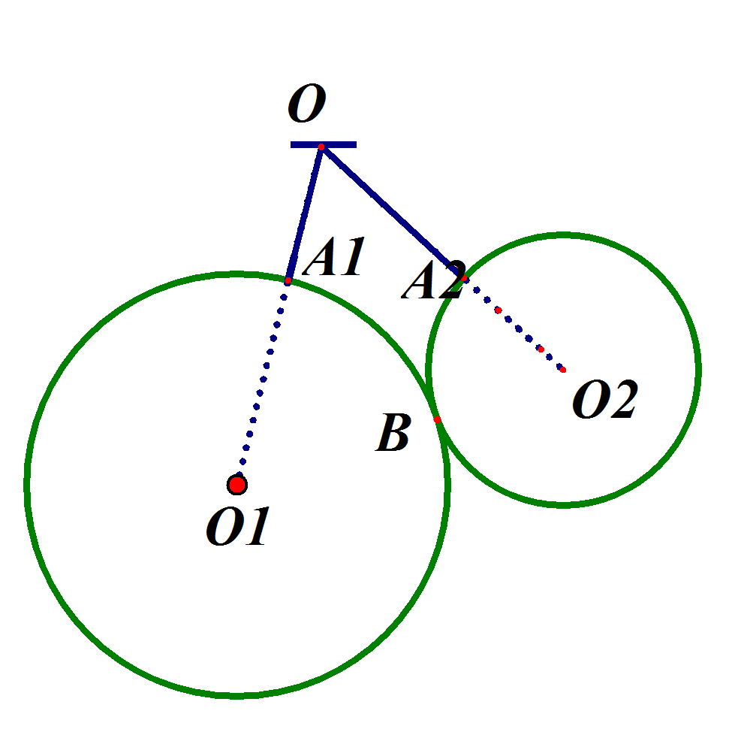
Cho hai quả cầu đồng chất tâm O₁ và O₂, bán kính R₁ và R₂. Hai quả cầu tựa vào nhau ở B và cùng được treo vào O nhờ hai dây OA₁ và OA₂. Biết . Gọi α là góc hợp bởi và phương thẳng đứng. Tìm α khi hệ nằm cân bằng? Cho khối lượng riêng của các quả cầu là như nhau.
Hình 4
Đáp án và thang điểm câu 4:

Nội dung | Điểm
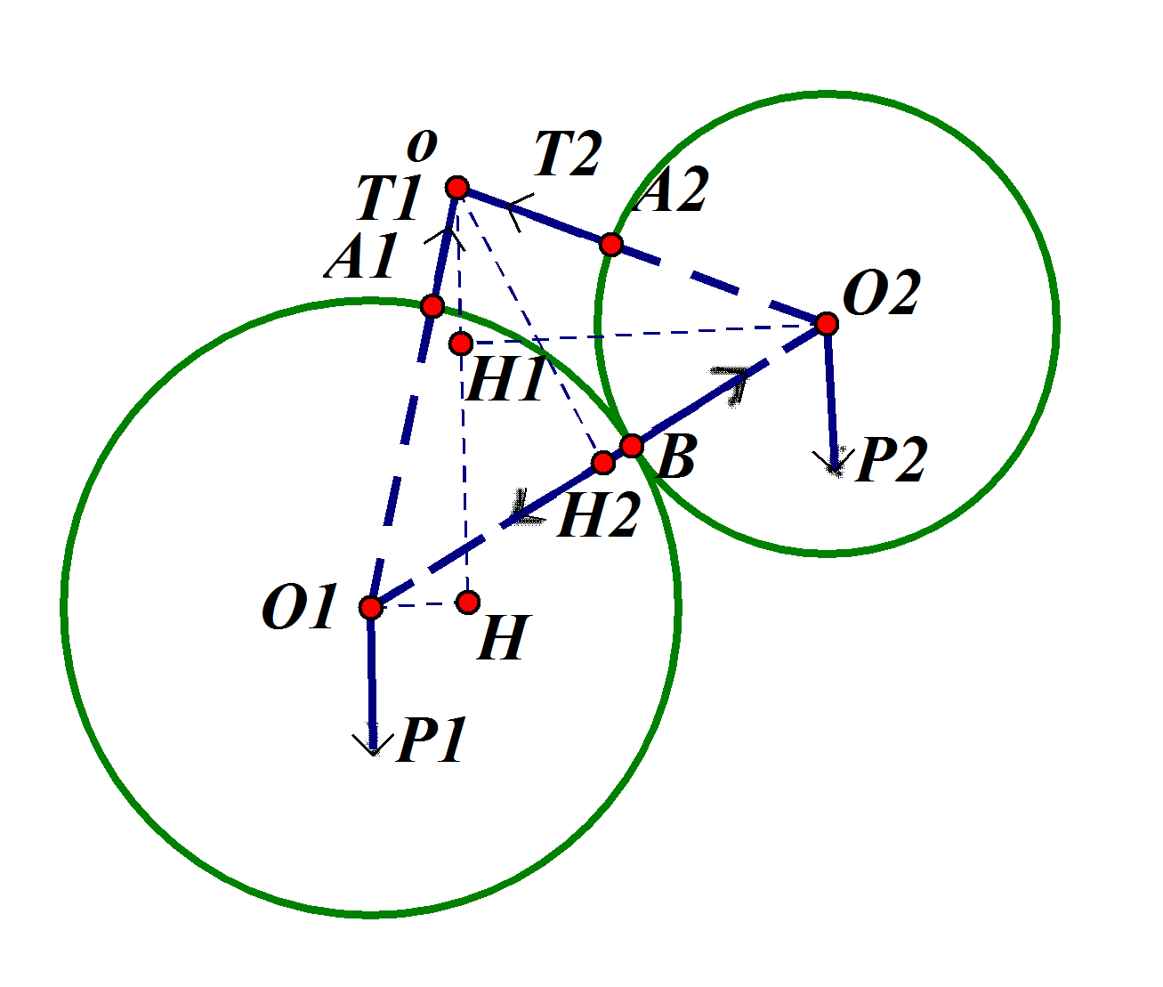  + Các lực tác dụng vào quả cầu O1: ${\vec{P}}_{1}$; ${\vec{T}}_{1}$; ${\vec{N}}_{B}$ .  + khi quả cầu 1 nằm cân bằng thì tổng mômen của các lực đối với trục quay O phải bằng 0:  P₁.O₁H = N_{B}.OH₂.  ⇒ P₁.OO₁sinα = N_{B}.OH₂.  + Lại có:  Trong $Δ{\text{OO}}_{1}O_{2}$có $\begin{aligned}\left\{{\text{OO}}_{1} ={\text{OO}}_{2} | \right.\end{aligned}$  Vậy $Δ{\text{OO}}_{1}O_{2}$ vuông cân tại O nên  Suy ra N_{B} = $\sqrt{2}$ P₁sinα. (1)  + Các lực tác dụng vào quả cầu O2 : ${\vec{P}}_{1}$; ${\vec{T}}_{1}$; ${\vec{N}}_{B}'$ .  + Khi quả cầu O2 nằm cân bằng thì tổng mômen của các lực đối với trục quay O phải bằng 0  Mặt khác:  O₂H₁ = OO₂cosα = $\frac{R_{1} + R_{2}}{\sqrt{2}}$cosα  ⇒ $N_{B}'\text{.}\frac{R_{1} + R_{2}}{2} = P_{2}\text{.}\frac{R_{1} + R_{2}}{\sqrt{2}}$cosα.  $N_{B}' = \sqrt{2}P_{2}$cosα. (2)  + Vì $N_{B} = N_{B}'$suy ra tanα = $\frac{P_{2}}{P_{1}}$  + Các khối cầu là đồng chất nên:  Vậy: tanα = $\frac{R_{2}^{3}}{R_{1}^{3}}$ | 0,5  0,25  0,25  0,25  0,25  0,25  0,25  0,25  0,25  0,25  0,25  0,25  0,25

Câu 5. (3,5 điểm)
Một quả cầu bán kính R, khối lượng M được đặt trên mặt bàn nằm ngang. Từ đỉnh A của quả cầu, một vật nhỏ khối lượng m trượt không ma sát với vận tốc ban đầu bằng 0.  (Xem hình vẽ 1)  a) Quả cầu được gắn cố định trên bàn.Vật sẽ rời mặt cầu ở độ cao nào so với mặt bàn. Tính góc tạo bởi phương ngang và véctơ vận tốc của vật ngay trước khi vật chạm mặt bàn.  b) Quả cầu nằm tự do trên mặt bàn nhẵn. Xác định tỉ số để vật nhỏ rời mặt cầu tại tại độ cao so với mặt bàn. | Hình vẽ 1

Đáp án và thang điểm câu 5:

Ý | Nội dung | Điểm
a | Lực tác dụng như hình vẽ. Chiếu lên trục bán kính ta được:  ……………………………………………………..  vật rời khỏi mặt quả cầu : N = 0  => (1) ……………………………………………………… .  + ĐLBTCN: (2)………  Giải hệ (1)((2) => ; ………………………………  Độ cao khi rời mặt cầu: h = R + Rcosα = ……………………….  * Khi chạm vào mặt bàn vật có vận tốc hợp với phương ngang góc β  ĐLBTCN => …………………………  + Theo phương ngang vận tốc không đổi  => …………………………………………………  Thay các biểu thức của , và vào phương trình trên ta được  …………………………………………………………. | 0,25  0,25  0,25  0,25  0,25  0,25  0,25  0,25
  * Quả cầu được gắn cố định trên mặt bàn.
  *Xác định góc và vận tốc của vật khi rời khỏi mặt quả cầu từ đó suy ra độ cao tương ứng
  * Xét chuyển động của vật trong HQC gắn với mặt bàn
b | Trong HQC gắn M: vào thời điểm rời F_{qt} = 0, N = 0, phương trình động lực học cho m, chiếu lên phương hướng tâm:  mg.cosα = => v² =gRcosα (1)…………………….  Trong HQC bàn: Xét hệ hai vât  Áp dụng ĐL bảo toàn ĐL theo phương ngang:  0 = Mv₂ + m(v₂ – v.cosα) => v = (*)……………………..  ĐLBTCN : mgR(1- cosα) = (**)……………………..  (*)&(**) => v² = 2gR(1 - cosα ). (2)……………………….  + (1)&(2) => (3)……………………………….  + hình vẽ => (4)……………………………………  + Từ (3)(4) được ……………………………………………….. | 0,25  0,25  0,25  0,25  0,25  0,25
  * Quả cầu nằm tự do trên mặt bàn
  + M chỉ chuyển động trượt không ma sát do tương tác với m
  + m bắt đầu rời M : a_{M} = 0 , M có vận tốc v₂, m có vận tốc v đối với M

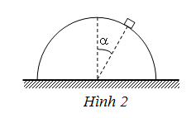
Câu 6. (3,5 điểm)
Trên mặt phẳng ngang có một bán cầu khối lượng m. Từ điểm cao nhất của bán cầu có một vật nhỏ khối lượng m trượt không vận tốc đầu xuống. Ma sát giữa vật nhỏ và bán cầu có thể bỏ qua. Gọi α là góc giữa phương thẳng đứng và bán kính nối từ tâm bán cầu tới vật (Hình 2).
1. Giả sử bán cầu được giữ đứng yên.
a) Xác định vận tốc của vật, áp lực của vật lên mặt bán cầu khi vật chưa rời bán cầu, từ đó tìm góc α_{m} khi vật bắt đầu rời bán cầu.
b) Xét vị trí có α < α_{m}. Viết các biểu thức thành phần gia tốc tiếp tuyến và gia tốc pháp tuyến của vật theo g và α. Viết biểu thức tính áp lực của bán cầu lên mặt phẳng ngang theo m, g và α khi đó.
2. Giả sử giữa bán cầu và mặt phẳng ngang có hệ số ma sát là μ. Tìm μ biết rằng khi α = 30⁰ thì bán cầu bắt đầu bị trượt trên mặt phẳng ngang.
3. Giả sử không có ma sát giữa bán cầu và mặt phẳng ngang. Tìm góc α khi vật bắt đầu rời bán cầu.
Đáp án và thang điểm câu 6:

Nội dung | Điểm
1.  Khi vật trượt trên mặt cầu vật chịu tác dụng của trọng lực P và phản lực Q của mặt cầu có tổng hợp tạo ra gia tốc với hai thành phần tiếp tuyến và hướng tâm. Quá trình chuyển động tuân theo sự bảo toàn cơ năng:  α  Hình 2  P  Q  $\frac{1}{2}{\text{mv}}_{α^{2}}=\text{mgR}\left(1−\text{cos}α\right)$ ……………..  $F_{\text{ht}}=P\text{.}\text{cos}α−Q=\frac{{\text{mv}}_{a^{2}}}{R}$……………. | 0,25  0,25
Suy ra:  $v_{α}=\sqrt{2\text{gR}\left(1−\text{cos}α\right)}$…….. ……….. ….. $Q=\left(3\text{cos}α−2\right)\text{.}\text{mg}$………………………  Vật rời bán cầu khi bắt đầu xảy ra Q = 0. Lúc đó:  $\text{cos}α=\text{cos}α_{m}=\frac{2}{3}$; suy ra : $α=α_{m}≈\text{48},2^{0}$. ……… | 0,25  0,25
Xét vị trí có α < α_{m}:  Các thành phần gia tốc: $a_{n}=\frac{v_{α^{2}}}{R}=2g\left(1−\text{cos}α\right)$. ……  $a_{t}=g\text{sin}α$…… ….. …….. .  Lực mà bán cầu tác dụng lên sàn bao gồm hai thành phần: áp lực N và lực đẩy ngang F_{ngang}:  $N=P_{\text{cÇu}}+Q\text{.}\text{cos}α=\text{mg}\left(1−2\text{cos}α+3{\text{cos}}^{2}α\right)$… ….. …….. …… | 0,25  0,25  0,25
2. Bán cầu bắt đầu trượt trên sàn khi α = 30⁰, lúc đó vật chưa rời khỏi mặt cầu. Thành phần nằm ngang của lực do vật đẩy bán cầu là:  $F_{\text{ngang}}=Q\text{sin}α=\left(3\text{cos}α−2\right)\text{mg}\text{.}\text{sin}α$. …………….. ………  Ta có: $F_{\text{ms}}=F_{\text{ngang}}=μ\text{.}N$………… …… …… …….. …………….  → $μ=\frac{F_{\text{ngang}}}{N}=\frac{\left(3\text{cos}α−2\right)\text{mg}\text{.}\text{sin}α}{\text{mg}\left(1−2\text{cos}α+3{\text{cos}}^{2}α\right)}=\frac{\left(3\text{cos}α−2\right)\text{sin}α}{1−2\text{cos}α+3{\text{cos}}^{2}α}$……………  Thay số: μ ≈ 0,197 ≈ 0,2…. …… ……. ……….. ……………… | 0,25  0,25  0,25
3. Giả sử bỏ qua được mọi ma sát.  Khi vật đến vị trí có góc α vật có tốc độ v_{r} so với bán cầu, còn bán cầu có tốc độ V theo phương ngang.  α  V  P  v_{r}  V  Vận tốc của vật so với mặt đất là:$\vec{v}={\vec{v}}_{r}+\vec{V}$  Tốc độ theo phương ngang của vật:$v_{x}=v_{r}\text{cos}α−V$  Hệ bảo toàn động lượng theo phương ngang:  $m\text{.}V=m\text{.}v_{x}$⇒ v_{x} = V ⇒ 2V = v_{r} cosα.  Bảo toàn cơ năng:  $\frac{1}{2}{\text{mv}}^{2}+\frac{1}{2}m\text{.}V^{2}=\text{mgR}\left(1−\text{cos}α\right)$  $$v_{r^{2}}+V^{2}−2v_{r}V\text{cos}α+V^{2}=2\text{gR}\left(1−\text{cos}α\right)$$  ⇒ $v_{r}=\sqrt{\frac{4\text{gR}\left(1−\text{cos}α\right)}{1+{\text{sin}}^{2}α}}$  Tìm áp lực của vật lên mặt bán cầu. Để làm điều này ta xét trong HQC phi quán tính gắn với bán cầu.  Gia tốc của bán cầu: $a_{c}=\frac{Q\text{sin}α}{m}$  Trong HQC gắn với bán cầu, vật sẽ chuyển động tròn và chịu tác dụng của 3 lực (hình vẽ). Theo định luật II Niutơn ta có:  $$P\text{cos}α−Q−F_{q}\text{sin}α=m\frac{v_{r^{2}}}{R}$$  $\text{mg}\text{cos}α−Q−Q{\text{sin}}^{2}α=m\frac{v_{r^{2}}}{R}$  $Q=\frac{\text{mg}\text{cos}α−{{\text{mv}}_{r^{2}}}/R}{1+{\text{sin}}^{2}α}=\frac{\text{mg}\text{cos}α−\frac{4\text{mg}\left(1−\text{cos}α\right)}{1+{\text{sin}}^{2}α}}{1+{\text{sin}}^{2}α}=\frac{6\text{cos}α−{\text{cos}}^{3}α−4}{{\left(1+{\text{sin}}^{2}α\right)}^{2}}\text{mg}$ Vật rời bán cầu khi Q = 0 ⇔ $6\text{cos}α−{\text{cos}}^{3}α−4=0$  ⇔ $\text{cos}α=\sqrt{3}−1$ hay α = 42,9⁰. …………… ……………. | 0,25  0,25  0,25  0,25

